**Escuela Superior Politécnica**



**Aplicación de Pedidos de Comida en Línea**

**(Crazy Food)**

**Manual de Programador**

**Preparado por:**

Andres Morales

David Moran

David Loor

Arturo Ramírez

Carlos León

**Febrero 2015**

**Guayaquil-Ecuador**

# TABLA DE CONTENIDO

## INTRODUCCIÓN:

La Aplicación de Pedidos de Comida en Línea (Crazy Food), es un sistema para el manejo de las compras o pedidos de comida en el ámbito gastronómico, el mismo que utiliza una interfaz gráfica amigable y fácil de utilizar para el usuario.

Crazy Food es una aplicación Web que permitirá una interacción más transparente y eficaz tanto para sus usuarios de las dependencias como para el personal de apoyo que brinda el servicio.

Es de mucha importancia leer este manual y/o durante la utilización del sistema, ya que lo guiara pasó a paso en el manejo de todas sus funciones.

### ANÁLISIS DE LA SITUACIÓN

El sitio web a implementar se llama “CrazyFood”, esta plataforma está desarrollada en html5, con PHP, JavaScript y es compatible con bases de datos MySQL.

### INFRAESTRUCTURA TECNOLÓGICA

La plataforma debe de estar instalada sobre una infraestructura tecnológica de software y hardware adecuada a las exigencias actuales.

## SOFTWARE

En lo que tiene que ver con software la plataforma para su correcto funcionamiento debe de tener instalados los siguientes componentes:

|  |  |  |
| --- | --- | --- |
| Componente | Versión | Descripción |
| Ubuntu | 14.04 LTS | Sistema Operativo para servidores, capaz de  soportar múltiples usuarios, procesos, etc. |
| MySQL | 5.1 | Motor de Base de Datos. |
| PHP | 5.1 | Lenguaje de Programación capaz de crear páginas Web dinámicas. |
| Apache | 2.2.3 | Servidor Web (Software) o demonio httpd para alojar las páginas Web. |

## HARDWARE

En cuanto a hardware, no es necesario el uso de servidores locales ya que el sitio se encuentra alojado en la nube, para esto se ha utilizado Heroku y Git Hub para su despliegue.

Para el desarrollo necesitamos un equipo que soporte las tecnologías empleadas, éste puede ser una laptop o una PC.

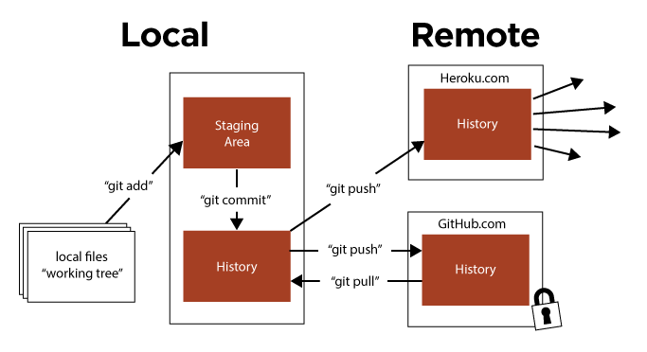

## DIAGRAMA DE CLASES



## MODELO GRAFICO DE LA BASE DE DATOS:

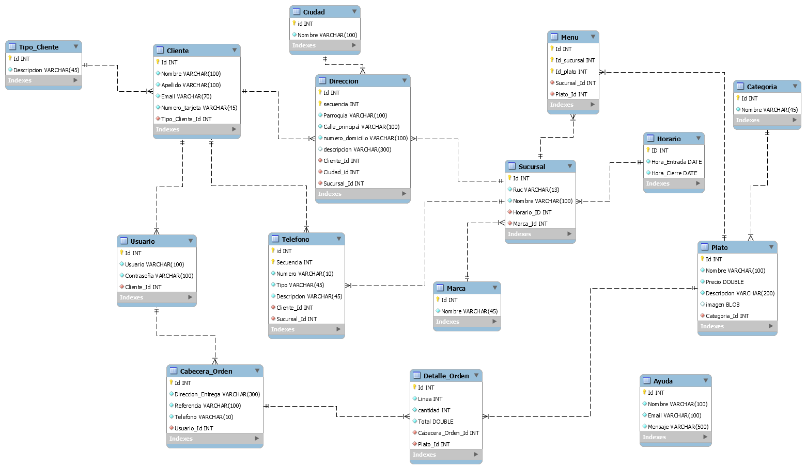Se muestra el Modelo Entidad Relación de manera gráfica generado por el motor de Base de Datos MYSQL:

## DICCIONARIO DE DATOS

Se muestra el diccionario de Datos de cada una de las tablas que conforman el

Modelo de Entidad y Relación, se detalla el nombre de la tabla, su función y cada uno de los campos que la conforman.

|  |  |  |  |  |
| --- | --- | --- | --- | --- |
| **Nombre Tabla:** | Usuario | | | |
| **Fecha de Creación:** | 25-02-2015 | | | |
| **Descripción:** | Contiene la información del usuario y la contraseña de un cliente | | | |
| **Campo** | **Tipo** | **Tamaño** | **Descripción** | |
| Id | int | 11 | Código único de cada usuario con autoincrementar | |
| Usuario | varchar | 50 | Nombre de usuario del cliente registrado | |
| Contrasena | varchar | 50 | contraseña del usuario registrado | |
| **Relaciones** | | **Campos Clave** | | |
| Cliente_Id | int | Id | | Clave foránea |

|  |  |  |  |  |
| --- | --- | --- | --- | --- |
| **Nombre Tabla:** | Cliente | | | |
| **Fecha de Creación:** | 25-02-2015 | | | |
| **Descripción:** | Contiene toda la información básica del cliente | | | |
| **Campo** | **Tipo** | **Tamaño** | **Descripción** | |
| Id | int | **11** | Código único del cliente con autoincrementar | |
| Nombre | varchar | **50** | Contiene los nombres del cliente | |
| Apellido | varchar | **50** | Contiene los apellido del cliente | |
| Email | varchar | **50** | almacena email del cliente | |
| Numero_tarjeta | varchar | **50** | Guarda el numero de tarjeta de débito del cliente | |
| **Relaciones** | | **Campos Clave** | | |
| Tipo_Cliente_Id | int | Id | | Clave foránea |

|  |  |  |  |  |  |  |
| --- | --- | --- | --- | --- | --- | --- |
| **Nombre Tabla:** | Tipo_Cliente | | | | | |
| **Fecha de Creación:** | 25-02-2015 | | | | | |
| **Descripción:** | Contiene la información del tipo de cliente | | | | | |
| **Campo** | **Tipo** | | | **Tamaño** | **Descripción** | |
| Id | int | | | 11 | Código que representa el tipo de cliente que puede haber | |
| Descrpcion | varchar | | | 50 | Indica que tipo de cliente puede ser | |
| **Relaciones** | | | **Campos Clave** | | | |
|  | |  | Id | | | Clave foránea |

|  |  |  |  |  |  |
| --- | --- | --- | --- | --- | --- |
| **Nombre Tabla:** | Ciudad | | | | |
| **Fecha de Creación:** | 125-02-2015 | | | | |
| **Descripción:** | Contiene información básica correspondiente a ciudades | | | | |
| **Campo** | **Tipo** | | **Tamaño** | **Descripción** | |
| Id | int | | 11 | Código único de una ciudad | |
| Nombre | varchar | | 50 | Nombre de la ciudad | |
| **Relaciones** | | | **Campos Clave** | | |
|  | |  | Id | | Clave foránea |

|  |  |  |  |  |
| --- | --- | --- | --- | --- |
| **Nombre Tabla:** | Direccion | | | |
| **Fecha de Creación:** | 25-02-2015 | | | |
| **Descripción:** | Información principal para direcciones | | | |
| **Campo** | **Tipo** | **Tamaño** | **Descripción** | |
| Id | int | 11 | Línea de dirección que se autoincrementa | |
| Parroquia | varchar | 50 | Almacena la información de la parroquia de la dirección | |
| Calle_principal | varchar | 50 | Calles principales del domicilio | |
| numero_domicilio | varchar | 50 | Número del domicilio | |
| descripcion | varchar | 50 | Descripción como referencia de dirección | |
| **Relaciones** | | **Campos Clave** | | |
| **Campo** | **Tabla** |
| Cliente_Id | Cliente | Id | | Clave foránea |
| Ciudad_Id | Ciudad |  |  | |
| Sucursal_Id | Sucursal |  |  | |

|  |  |  |  |  |
| --- | --- | --- | --- | --- |
| **Nombre Tabla:** | Telefono | | | |
| **Fecha de Creación:** | 25-02-2015 | | | |
| **Descripción:** | Contiene los números de teléfono de los diferentes clientes y/o usuarios | | | |
| **Campo** | **Tipo** | **Tamaño** | **Descripción** | |
| Id | Int | 11 | Línea de teléfono que se autoincrementa | |
| Numero | varchar | 20 | Número de teléfono | |
| Tipo | varchar | 50 | Describe si es fijo o móvil | |
| Descripcion | varchar | 100 | Describe algo adicional con referente al número de teléfono | |
| **Relaciones** | | **Campos Clave** | | |
| **campo** | **tabla** |
| Cliente_Id | Cliente | Id | | Clave foránea |
| Sucursal_Id | Sucursal |  |  | |

|  |  |  |  |
| --- | --- | --- | --- |
| **Nombre Tabla:** | Sucursal | | |
| **Fecha de Creación:** | 25-02-2015 | | |
| **Descripción:** | Contiene las sucursales de cada restaurant | | |
| **Campo** | **Tipo** | **Tamaño** | **Descripción** |
| Id | Int | 11 | Código automático |
| RUC | varchar | 13 | RUC de la sucursal |
| Nombre | varchar | 50 | Descripción del nombre de la sucursal |
| **Relaciones** | | **Campos Clave** | |
| **campo** | **tabla** |
| Horario_Id | Horario | ID | Clave foránea |
| Marca_Id | Marca |  |  |

|  |  |  |  |
| --- | --- | --- | --- |
| **Nombre Tabla:** | Marca | | |
| **Fecha de Creación:** | 25-02-2015 | | |
| **Descripción:** | Información de la firma o marca de cada establecimiento | | |
| **Campo** | **Tipo** | **Tamaño** | **Descripción** |
| Id | Int | 11 | Código único que poseerá cada marca |
| Nombre | Varchar | 50 | Nombre de la marca que se registra |
| **Relaciones** | | **Campos Clave** | |
| **campo** | **tabla** |
|  |  | ID | Clave foránea |

|  |  |  |  |
| --- | --- | --- | --- |
| **Nombre Tabla:** | Cabecera_Orden | | |
| **Fecha de Creación:** | 25-02-2015 | | |
| **Descripción:** | Información de la parte principal (cabecera) de la orden de pedido | | |
| **Campo** | **Tipo** | **Tamaño** | **Descripción** |
| Id | Int | 11 | Numero único para cada orden |
| Dirección_Entrega | Varchar | 300 | Descripción de la dirección de entrega |
| Referencia | Int | 11 | Referencias del sector de entrega |
| Telefono |  |  | Teléfono para la entrega del pedido |
| **Relaciones** | | **Campos Clave** | |
| Usuario_Id | Usuario | Id | Clave foránea |

|  |  |  |  |
| --- | --- | --- | --- |
| **Nombre Tabla:** | Categoria | | |
| **Fecha de Creación:** | 25-02-2015 | | |
| **Descripción:** | Información de la categoría a la que pertenece el producto | | |
| **Campo** | **Tipo** | **Tamaño** | **Descripción** |
| Id | Int | 11 | Código automático |
| Nombre | Varchar | 50 | Nombre de la categoría a la que pertenece el producto |
| **Relaciones** | | **Campos Clave** | |
|  |  | Id | Clave foránea |

|  |  |  |  |
| --- | --- | --- | --- |
| **Nombre Tabla:** | Detalle_Orden | | |
| **Fecha de Creación:** | 25-02-2015 | | |
| **Descripción:** | Contiene la descripción de la lista de pedido | | |
| **Campo** | **Tipo** | **Tamaño** | **Descripción** |
| Id | Int | 11 | Código que forma parte del fk |
| Linea | Int | 11 | Representa una línea del pedido |
| Cantidad | Int | 11 | Cantidad de producto pedido |
| Total | double | 11 | Total del pedido |
| **Relaciones** | | **Campos Clave** | |
| **campo** | **Tabla** |
| Cabecera_Orden_Id | Cabecera_Orden | Id | Clave foránea |
| Plato_Id | Plato | Cabecera_Orden_Id | Clave foránea |

|  |  |  |  |
| --- | --- | --- | --- |
| **Nombre Tabla:** | Horario | | |
| **Fecha de Creación:** | 25-02-2015 | | |
| **Descripción:** | Contiene la información del horario de servicio de cada sucursal | | |
| **Campo** | **Tipo** | **Tamaño** | **Descripción** |
| Id | int | 11 | Código único del horario |
| Hora_Entrada | Date |  | Registra la hora de apertura |
| Hora_Cierre | Date |  | Registra la hora de cierre |
| **Relaciones** | | **Campos Clave** | |
| **campo** | **Tabla** |
|  |  | Id | Clave foránea |

|  |  |  |  |
| --- | --- | --- | --- |
| **Nombre Tabla:** | Plato | | |
| **Fecha de Creación:** | 25-02-2015 | | |
| **Descripción:** | Contiene la descripción del plato o producto que se encuentra disponible para la venta | | |
| **Campo** | **Tipo** | **Tamaño** | **Descripción** |
| Id | Int | 11 | Codigo unico asignado al plato |
| Nombre | Varchar | 50 | Nombre del plato |
| Precio | double |  | Precio del plato pedido |
| Descripción | varchar | 100 | Descripción del plato |
| Imagen | Blog |  | Imagen del plato |
| **Relaciones** | | **Campos Clave** | |
| **campo** | **Tabla** |
| Categoria_Id | Cabecera_Orden | Id | Clave foránea |

|  |  |  |  |
| --- | --- | --- | --- |
| **Nombre Tabla:** | Ayuda | | |
| **Fecha de Creación:** | 25-02-2015 | | |
| **Descripción:** | Contiene información de los mails enviados para consulta de los usuarios | | |
| **Campo** | **Tipo** | **Tamaño** | **Descripción** |
| Id | Int | 11 | Codigo unico para cada ayuda |
| Nombre | varchar | 50 | Nombre de la persona que realiza la consulta |
| Email | varchar | 20 | Email de la persona que consulta |
| mensaje | varchar | 300 | Descripcion del mensaje de la consulta |
| **Relaciones** | | **Campos Clave** | |
| **campo** | **Tabla** |
|  |  | Id | Clave foránea |

## PROCESO DE INSTALCION DE LOS COMPONENTES NECESARIOS:

### Instalación de php5C:\Users\Unsolo\Downloads\imagenes\1.jpgC:\Users\Unsolo\Downloads\imagenes\2.jpgC:\Users\Unsolo\Downloads\imagenes\3.jpg

## Instalación de mysql-server

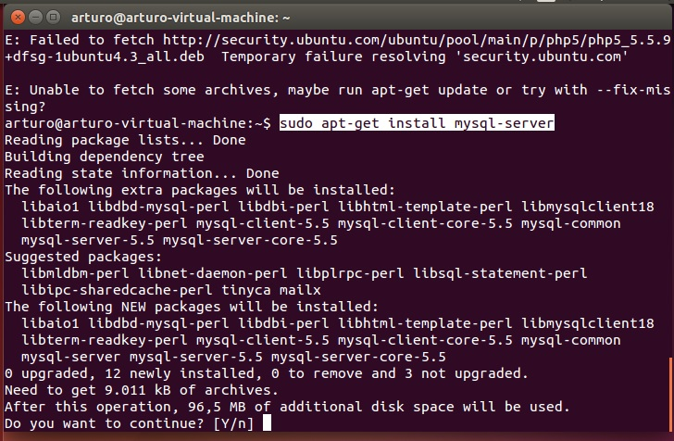

### Instalación de rvm 2.0.0C:\Users\Unsolo\Downloads\imagenes\6.jpg

### Instalación de Synaptic

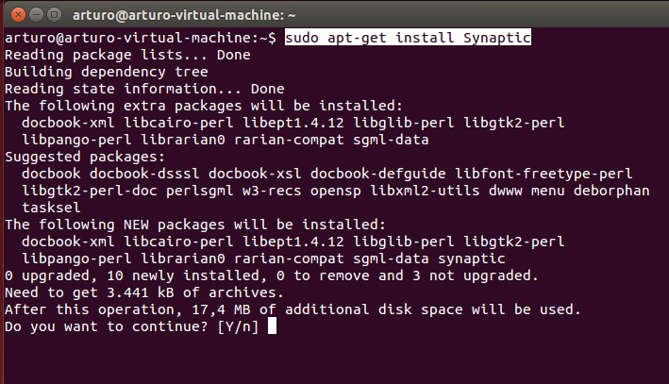

### Instalación de git-coreC:\Users\Unsolo\Downloads\imagenes\8.jpg

### Agregar usuario git

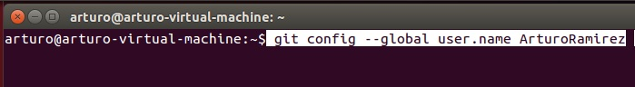

### C:\Users\Unsolo\Downloads\imagenes\10.jpgAgregar email para usuario git

## Vista del Usuario

### Capítulo 1

#### 

#### Acceso a la Aplicación

El portal de Comidas en Línea (Crazy Food) es una aplicación web que puede ser accedida desde cualquier navegador de internet.

La dirección URL es https://www.crazyfood.esy.es

El usuario debe ingresar a un navegador web y escribir la dirección URL del portal. Una vez cargada la página se visualiza la página principal de la aplicación.

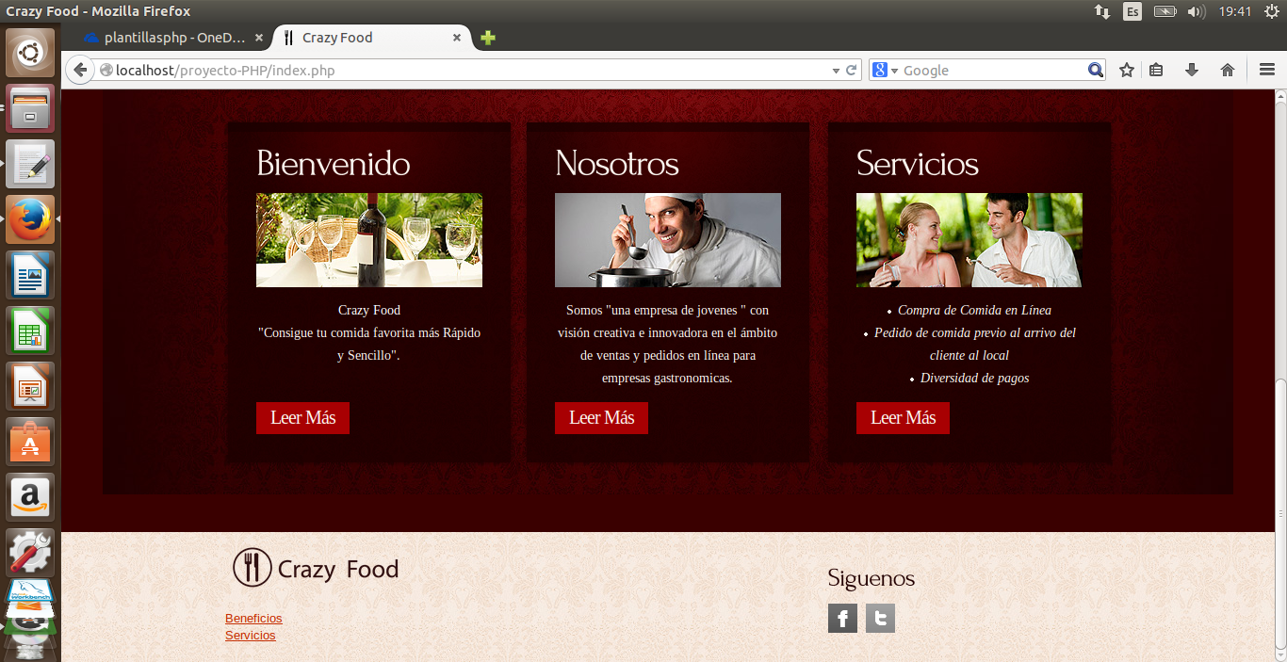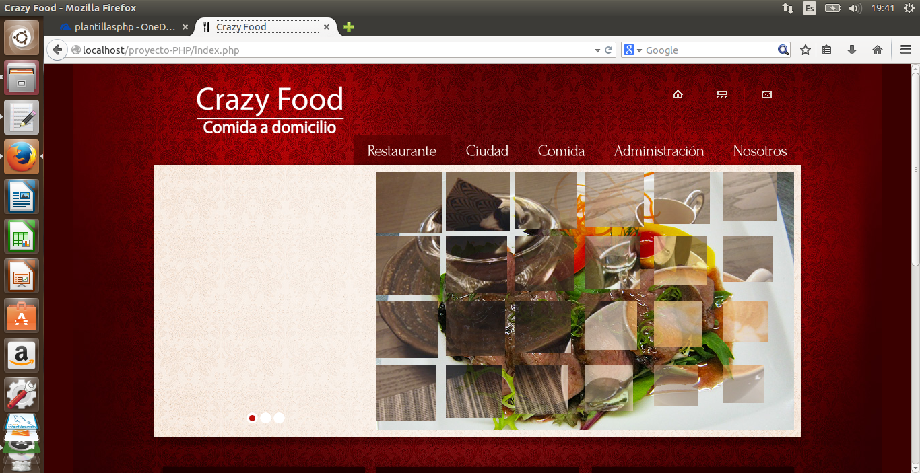

### Capítulo 2

Dándole click sobre el logo de la página regresa al índex.

Menú para ingreso, registró y ayuda en línea de un usuario.

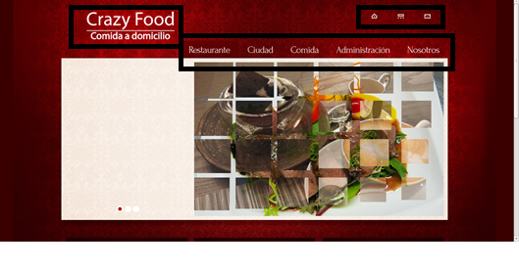

Menú principal de la aplicación.

Reseñas sobre las páginas Bienvenidos, Nosotros y Servicios.



Dando click puedes conocer sobre nuestros beneficios y servicios.

Dando click puedes acceder a nuestras redes sociales.

### Capítulo 3

#### Opciones del Menú

La aplicación **Crazy Food** presenta las siguientes funcionalidades:



1. Ingresar
2. Registrar
3. Ayuda en Línea



1. Restaurante
2. Ciudad
3. Comida
4. Administración
5. Nosotros

### Capítulo 4

#### Inicio de la Operación de la Aplicación

#### Ingresar

Para poder obtener descuentos o benefícios en las compras es necesario ingresar con su usario y contraserña.

Una vez ingresado su usario y contrasañea correctamente dar click en Aceptar.

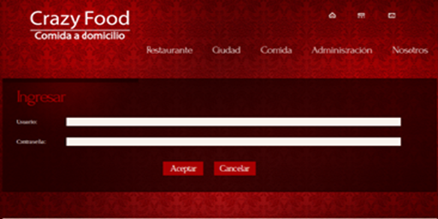

#### Registrar

Si un usuario nuevo quiere tener benefícios en las compras y no tiene una cuenta en la aplicación, es necesario que se cree una, es decir registrarse.

Una vez ingresados todos sus datos correctamente debe dar click en **Registrar**.

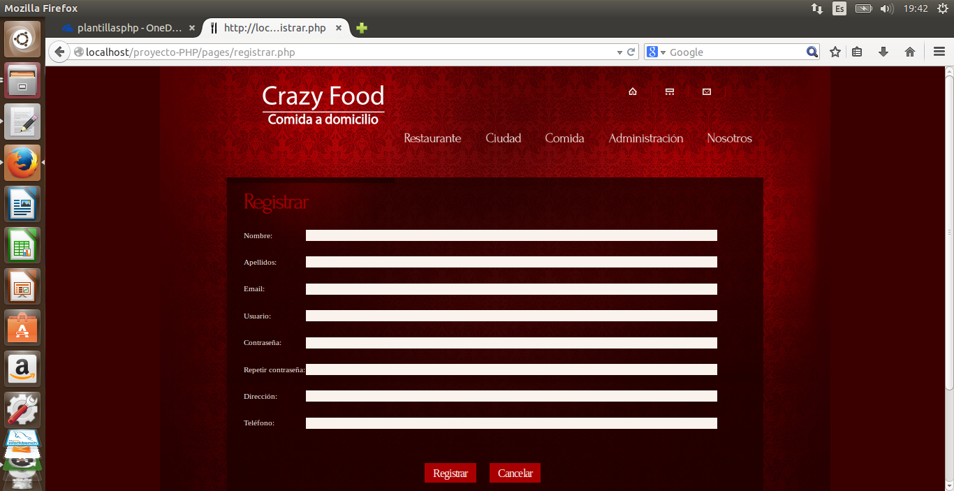

#### Ayuda en Línea

Esta funcionalidad sirve para interactuar con el usuario, de esta manera poder ayudarlo o conocer ciertas inquietudes sobre la aplicación.

Una vez que haya terminado de ingresar los datos correspondientes debe dar click en **Enviar**.

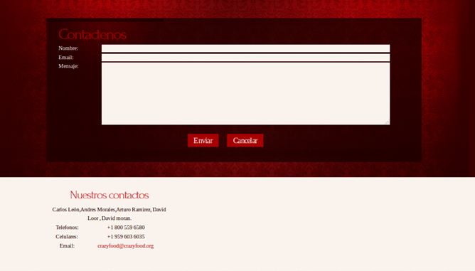

### Capítulo 5

#### Operación de las diferentes Opciones del Sistema

#### Restaurantes

Aquí el usuario podra seleccionar el restaurante que prefiera o de su gusto.

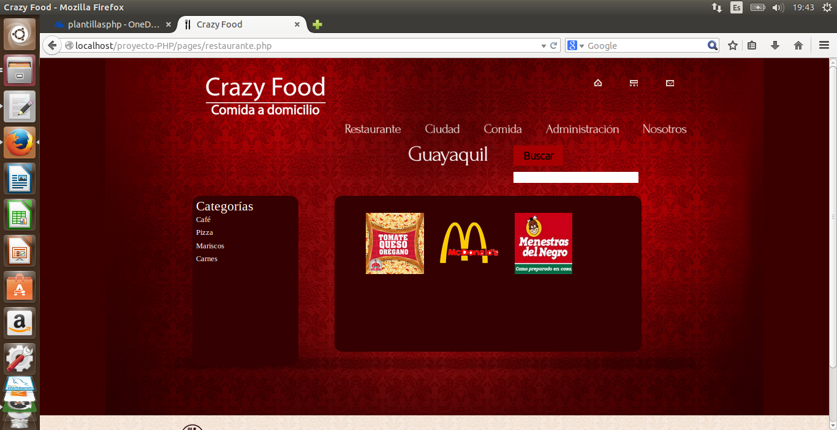

#### Comidas

Para que el usuario pueda seleccionar la comida que desea debe dar click sobre la imagen.

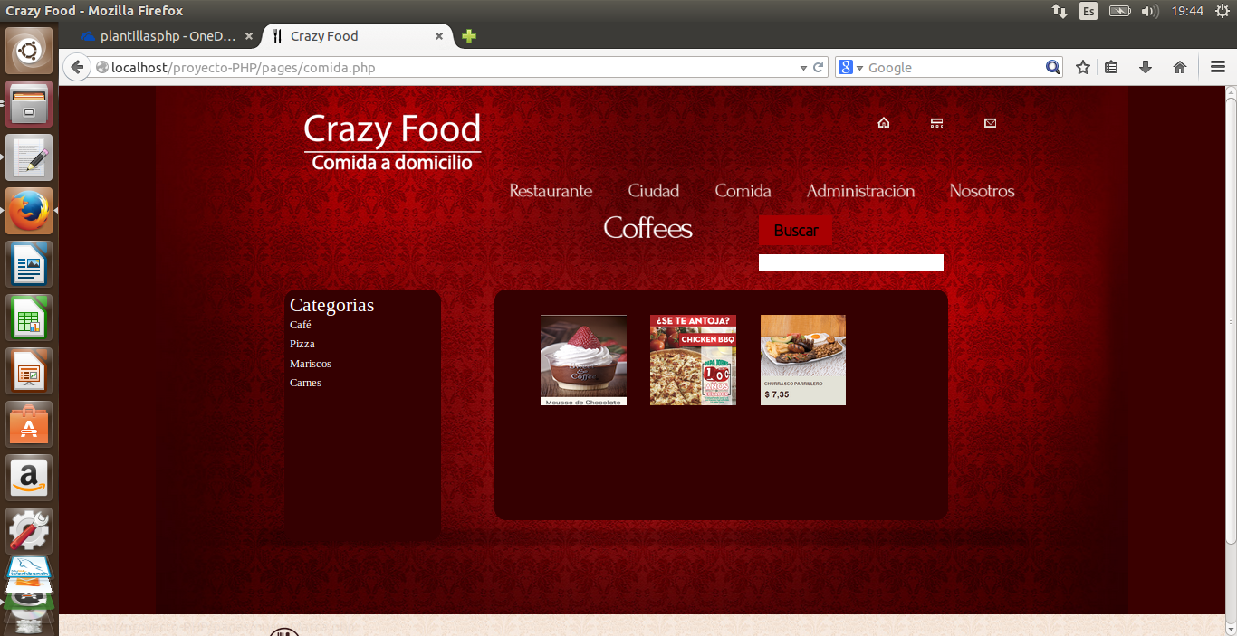

#### Nosotros

En esta pantalla el usuario puede apreciar sobre la informacion de nostros como empresa quienes somos y que es especificamente Crazy Food

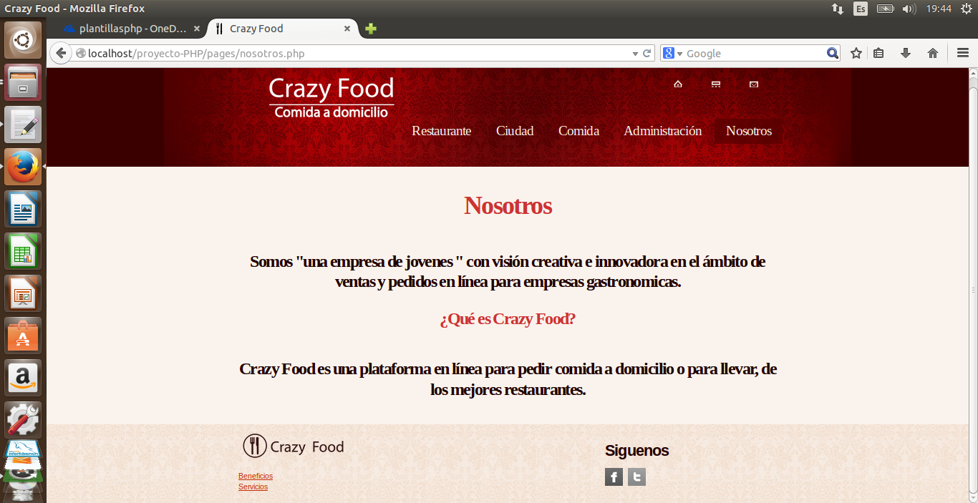

#### Beneficios

Aquei el usuario puede apareciar sobre los diferentes beneficios que le ofrece la aplicación como tal.

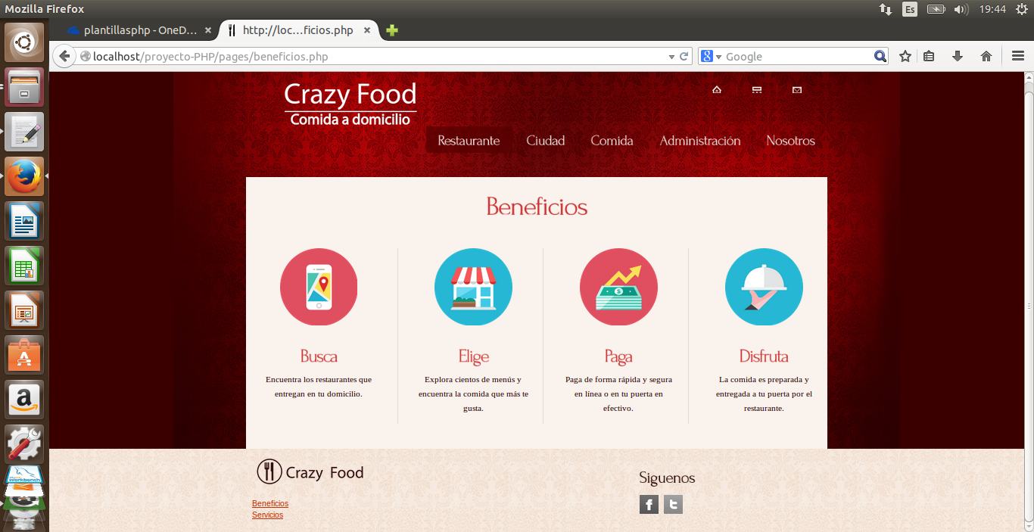

#### Servicios

Aquei el usuario puede apreciar los servicios que ofrece la apliaccaion.

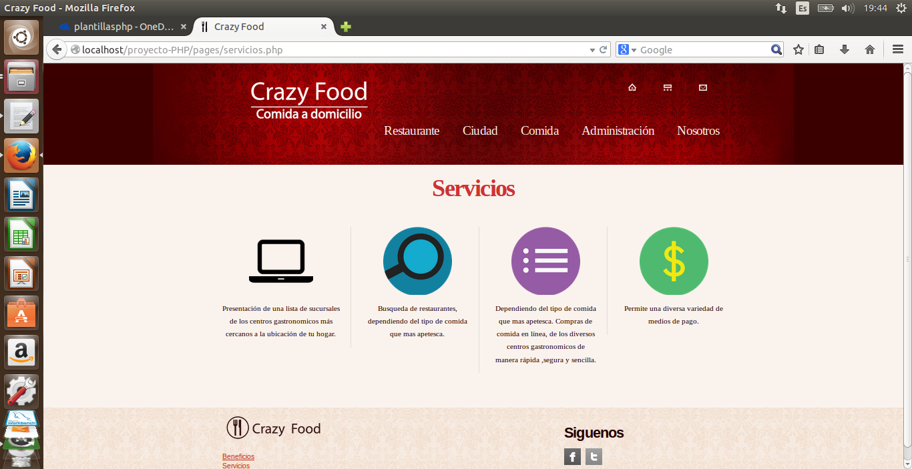

#### Registrar Nuevo Restaurante

La parte de **Administración** interactua con nuestros clientes directamente, aqui se puede crear o registrar un nuevo restaurante en nuestra aplicación.

Una vez ingresados los datos correspondientes, se da click en Registrar y automaticamente se agrega el nuevo restaurante a la aplicación.

Despues de haber creado el Restaurante se habilitaran las opciones de registrar:

* Nuevo Plato
* Nueva Sucursal

